Фармацевтический колледж

Профилактика чумы

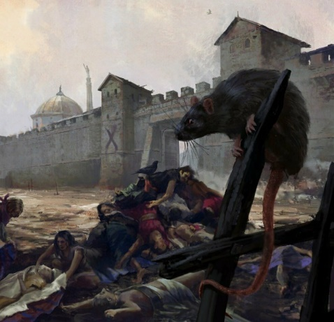

Наприенко В.А., 308 гр.

Красноярск, 2022
Чума — острое природно-очаговое инфекционное заболевание группы карантинных инфекций, протекающее с исключительно тяжёлым общим состоянием, лихорадкой, поражением лимфоузлов, лёгких и других внутренних органов, часто с развитием сепсиса.

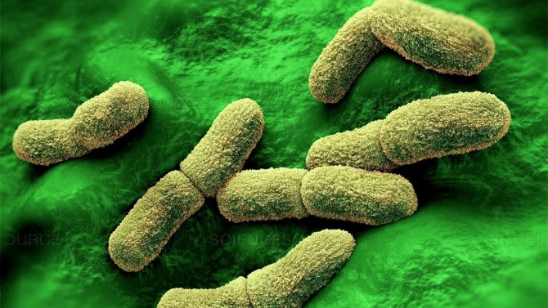

Возбудитель чумы - грамотрицательная бактерия Yersinia pestis.
В природных очагах источниками и резервуарами возбудителя инфекции являются грызуны — сурки, суслики и песчанки, мышевидные грызуны, крысы; больной человек, блохи.
Заражение чумой происходит при укусах инфицированными блохами, контакте с больными животными и грызунами, а также воздушно-капельным путем при общении с человеком больным легочной формой чумы. Время от момента заражения человека до появления первых признаков заболевания составляет от нескольких часов до 6 дней.
БЫВАЕТ:
1) кожно-бубонная — появление сыпи на коже и образование бубона (воспалённого лимфоузла);
2)первично-лёгочная — крайне опасное заболевание, протекает как первичный процесс со стремительным поражением лёгких и других органов;
3)вторично-лёгочная развивается постепенно из кожно-бубонной формы.
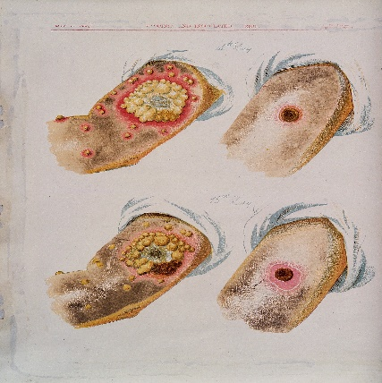
Симптомы:
1.потрясающий озноб, лихорадка;
2.интоксикация, слабость, ломота в мышцах и суставах;
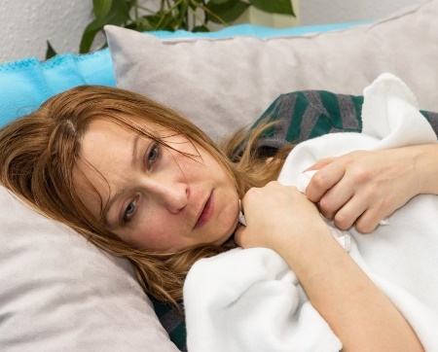
3.сильная головная боль, нарастающее беспокойство, помутнение сознания, состояние бреда;
4.повышение двигательной активности (бессмысленный беспорядочный бег);
5.сухость во рту, жажда, тошнота, рвота, в динамике — с кровью;
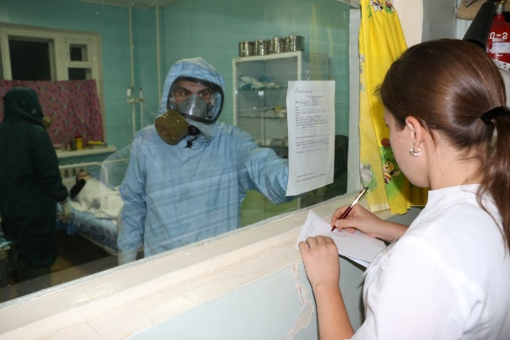
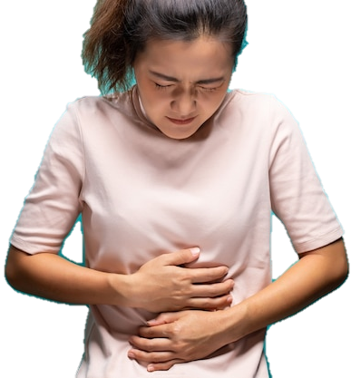
6.белый налёт на языке;
7.боли в животе, диарея с кровью;
8.одутловатость лица с выражением, напоминающим маску ужаса и страданий;
9.увеличение мелких кровеносных сосудов, заметное визуально.
Лечение:
Независимо от формы болезни, необходима строгая изоляция пациента в инфекционном отделении больницы.
Антибиотикотерапию необходимо начать сразу, не дожидаясь лабораторного подтверждения диагноза. Даже при лёгочной форме чумы в первые 12-15 часов болезни есть шансы на выздоровление.
Длительность введения антибиотиков — не менее 10 дней или до двух дней после исчезновения лихорадки.
Параллельно проводится применяют сорбенты и противоаллергические препараты. Для улучшения состояния ЖКТ принимают пищеварительные ферменты и пробиотики.

Меры профилактики:
- Больного и лихорадящих окружающих госпитализируют. Лиц, предположительно контактировавших с больным, подвергают профилактическому лечению и иммунизируют вакциной, позволяющей получить защитный уровень иммунитета через несколько дней после вакцинации. Грамотно организованная вакцинация снижает заболеваемость в 10 раз. Проводят заключительную дезинфекцию в очаге при помощи дезинфицирующих средств.
- Мероприятия неспецифической профилактики населения — защита домов и околодомовых территорий от грызунов (не складировать отходы, мусор, заделывать щели), взаимодействовать с дикими грызунами только при крайней необходимости (убирать трупы, снимать шкуру и т.п. в резиновых перчатках). При увеличении численности грызунов и распространении блох использовать репелленты для одежды и кожи, не допускать контакта домашних животных с дикими, не позволять собакам и кошкам спать на кровати, особенно в эндемичных по чуме регионах.

